2024年度
遂宁市公安局河东新区分局单位决算公开
目 录
公开时间：2025年 8 月 22 日

第一部分 单位概况 1
一、单位职责 1
二、机构设置 3
第二部分 2024年度单位决算情况说明 4
一、收入支出决算总体情况说明 4
二、收入决算情况说明 4
三、支出决算情况说明 5
四、财政拨款收入支出决算总体情况说明 6
五、一般公共预算财政拨款支出决算情况说明 6
六、一般公共预算财政拨款基本支出决算情况说明 8
七、财政拨款“三公”经费支出决算情况说明 9
八、政府性基金预算支出决算情况说明 10
九、国有资本经营预算支出决算情况说明 11
十、其他重要事项的情况说明 11
第三部分 名词解释 12
第四部分 附件 15
第五部分 附表 24
一、收入支出决算总表 24
二、收入决算表 24
三、支出决算表 24
四、财政拨款收入支出决算总表 24
五、财政拨款支出决算明细表 24
六、一般公共预算财政拨款支出决算表 24
七、一般公共预算财政拨款支出决算明细表 24
八、一般公共预算财政拨款基本支出决算表 24
九、一般公共预算财政拨款项目支出决算表 24
十、政府性基金预算财政拨款收入支出决算表 24
十一、国有资本经营预算财政拨款收入支出决算表 24
十二、国有资本经营预算财政拨款支出决算表 24
十三、财政拨款“三公”经费支出决算表 24

第一部分 单位概况

一、单位职责
1.贯彻执行公安工作的方针、政策、法律、法规、规章。
2.受理公安行政诉讼、行政复议、国家赔偿等案件的报批工作。做好法制建设工作。
3.侦破经济犯罪、毒品犯罪、集团犯罪、有组织犯罪和各类刑事案件。
4.协调处置各类治安灾害事故、骚乱和群体性突发事件；负责辖区治安巡逻；担负在河东新区举办的大型活动等方面的安全保卫工作。
5.查处危害社会治安秩序的行为；依法管理户口、居民身份证、枪支弹药、管制刀具、危险物品、特种行业等工作；依法管理集会、游行、示威活动。
6.按职能实施河东新区消防监督、火灾预防和扑救工作，对易燃物品的消防安全工作实施监督指导。
7.指导、参与河东新区公安警卫工作，组织实施对党和国家领导人和重要外宾来河东新区的安全警卫工作。
8.依法管理外国人、华侨、港澳台同胞在河东新区的居留、旅行的有关工作。
9.对被判处剥夺政治权利的罪犯执行刑罚。
10.负责禁毒、缉毒和戒毒工作，承办禁毒委员会日常工作。
11.指导、监督机关、社会团体、企事业单位和建设工程的治安保卫工作以及群防群治组织的治安防范工作。
12.规划、实施公安通信和网络技术等建设。
13.分析公安队伍状况，组织、指导、监督公安队伍建设措施的落实；负责民警教育训练和公安宣传工作；按规定权限管理干部，呈报警衔。
14.开展公安纪检监察和警务督察工作；对河东新区公安机关及其人民警察的执法情况进行监督。
15.负责河东公安分局党委的组织建设、党员教育、管理和监督，做好党员发展，指导基层党建工作；负责综合治理、精神文明、双拥、民族、工会、共青团、妇委会等工作。
16.协助河东新区其他行政执法部门的执法活动顺利实施。
17.承办河东新区党委、管委会和市公安局交办的其他事项。

二、机构设置
根据中共遂宁市委机构编制委员会关于设立遂宁市公安局河东新区分局有关事项的批复遂编发〔2013〕110号文件，遂宁市公安局河东新区分局内设机关部门三个：指挥中心、政治处、纪委；内设实战大队四个：刑警大队、治安大队、政保大队、法制大队，下设派出机构3个：慈音派出所、灵泉派出所、杨渡派出所。

第二部分 2024年度单位决算情况说明

一、收入支出决算总体情况说明

2024年度收入、支出总计均为2,754.23万元。与2023年度相比，收入、支出总计各减少192.28万元，下降6.53%。主要变动原因是单位人员经费减少。
（图1：收入、支出决算总计变动情况图）（柱状图）
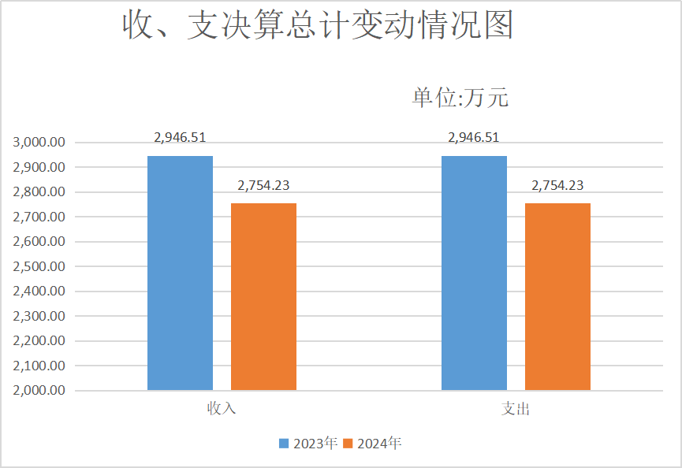

二、收入决算情况说明

2024年度本年收入合计2,735.86万元，其中：一般公共预算财政拨款收入1,880.45万元，占68.73%；其他收入855.41万元，占31.27%。
（图2：收入决算结构图）（饼状图）
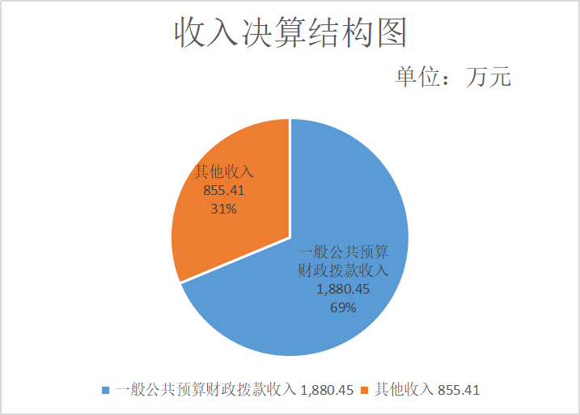

三、支出决算情况说明

2024年度本年支出合计2,753.86万元，其中：基本支出1,788.64万元，占64.95%；项目支出965.22万元，占35.05%。
（图3：支出决算结构图）（饼状图）
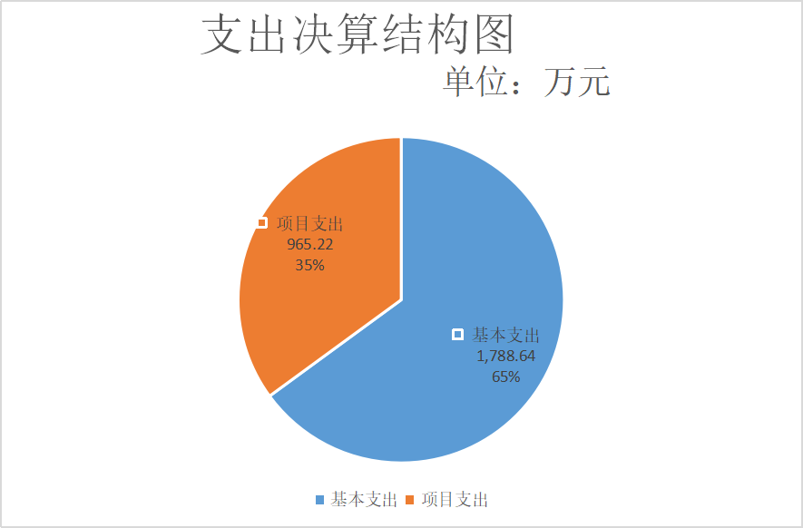

四、财政拨款收入支出决算总体情况说明
2024年度财政拨款收入、支出总计均为1,880.45万元。与2023年度相比，财政拨款收入、支出总计各减少62.69万元，下降3.23%。主要变动原因是单位人员经费减少。
（图4：财政拨款收、支决算总计变动情况）（柱状图）
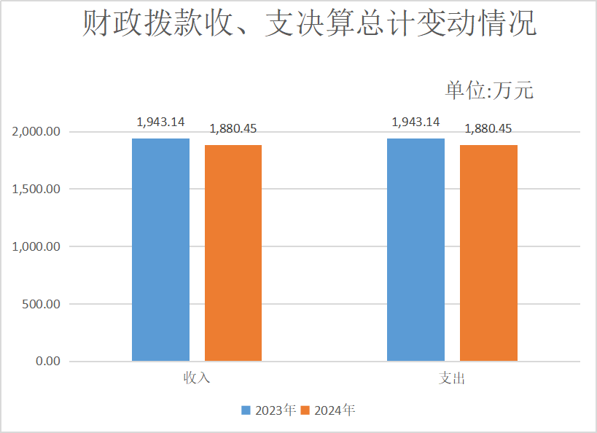

五、一般公共预算财政拨款支出决算情况说明

（一）一般公共预算财政拨款支出决算总体情况
2024年度一般公共预算财政拨款支出1,880.45万元，占本年支出合计的68.28%。与2023年度相比，一般公共预算财政拨款支出减少62.69万元，下降32.26%。主要变动原因是单位人员经费减少。
（图5：一般公共预算财政拨款支出决算变动情况）（柱状图）
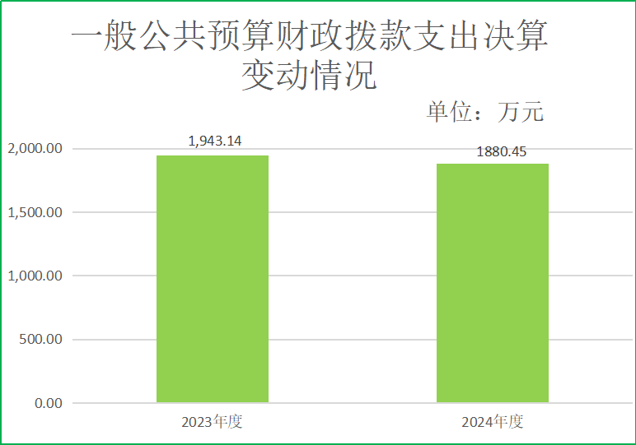

（二）一般公共预算财政拨款支出决算结构情况
2024年度一般公共预算财政拨款支出1,880.45万元，主要用于以下方面：公共安全支出1,539.54万元，占81.87%；社会保障和就业支出145.81万元，占7.75%；卫生健康支出67.46万元，占3.59%；住房保障支出127.64万元，占6.79%。
（图6：一般公共预算财政拨款支出决算结构）（饼状图）
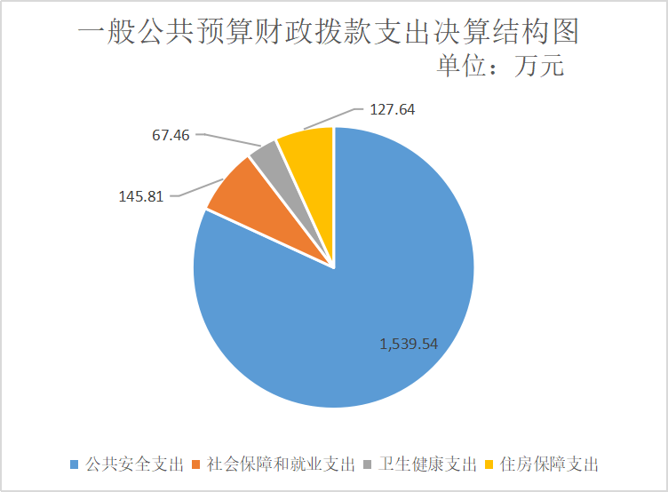

（三）一般公共预算财政拨款支出决算具体情况
2024年度一般公共预算支出决算数为1,880.45万元，完成预算100%。其中：
1.公共安全支出（类）公安（款）行政运行（项）: 支出决算为1,447.73万元，完成预算100%，决算数等于预算数。
2.公共安全支出（类）公安（款）一般行政管理事务（项）: 支出决算为91.81万元，完成预算100%，决算数等于预算数。
3.社会保障和就业支出（类）行政事业单位养老支出（款）行政单位离退休（项）: 支出决算为3.04万元，完成预算100%，决算数等于预算数。
4.社会保障和就业支出（类）行政事业单位养老支出（款）机关事业单位基本养老保险缴费支出（项）: 支出决算为142.77万元，完成预算100%，决算数等于预算数。
5.卫生健康（类）行政事业单位医疗（款）行政单位医疗（项）:支出决算为67.46万元，完成预算100%，决算数等于预算数。
6.住房保障支出（（类）住房改革支出（款）住房公积金（项）: 支出决算为127.64万元，完成预算100%，决算数等于预算数。

六、一般公共预算财政拨款基本支出决算情况说明
2024年度一般公共预算财政拨款基本支出1,788.64万元，其中：
人员经费1,495.67万元，主要包括：基本工资、津贴补贴、奖金、机关事业单位基本养老保险缴费、职工基本医疗保险缴费、其他社会保障缴费、住房公积金、退休费、医疗费补助、其他对个人和家庭的补助支出。
公用经费292.97万元，主要包括：办公费、印刷费、水费、电费、邮电费、物业管理费、差旅费、维修（护）费、租赁费、培训费、被装购置费、劳务费、委托业务费、工会经费、福利费、公务用车运行维护费、其他交通费、税其他商品和服务支出。

七、财政拨款“三公”经费支出决算情况说明

（一）“三公”经费财政拨款支出决算总体情况说明
2024年度“三公”经费财政拨款支出决算为4.66万元，完成预算100%，较上年度减少18.05万元，下降79.48%。决算数与预算数持平。

（二）“三公”经费财政拨款支出决算具体情况说明
2024年度“三公”经费财政拨款支出决算中，因公出国（境）费支出决算0万元，占0%；公务用车购置及运行维护费支出决算4.66万元，占100%；公务接待费支出决算0万元，占0%。具体情况如下：
（图7：“三公”经费财政拨款支出结构）（饼状图）
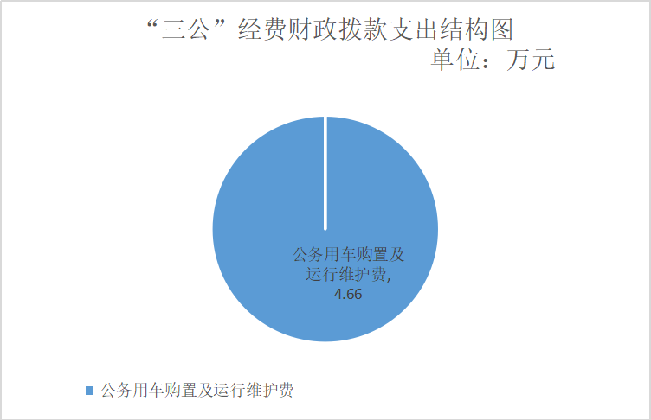
1.因公出国（境）经费无支出。
2.公务用车购置及运行维护费支出4.66万元，完成预算100%。公务用车购置及运行维护费支出决算比2023年度减少18.05万元，下降79.48%。主要原因是2024年度未更新购置公务用车。
其中：公务用车购置支出0万元。全年按规定更新购置公务用车0辆，其中：轿车0辆、金额0万元，越野车0辆、金额0万元，载客汽车0辆、金额0万元。截至2024年12月31日，单位共有公务用车8辆，其中：轿车1辆、越野车2辆、载客汽车5辆。
公务用车运行维护费支出4.66万元。主要用于执法办案工作等所需的公务用车燃料费、维修费、过路过桥费、保险费等支出。

3.公务接待费无支出。

八、政府性基金预算支出决算情况说明

2024年度政府性基金预算财政拨款无支出。

九、国有资本经营预算支出决算情况说明

2024年度国有资本经营预算财政拨款无支出。

十、其他重要事项的情况说明

（一）机关运行经费支出情况
2024年度，遂宁市公安局河东新区分局机关运行经费支出297.09万元，比2023年度增加4.12万元，增长1.41%。主要原因是机关运行的各项费用增加。

（二）政府采购支出情况
2024年度，遂宁市公安局河东新区分局政府采购无支出。

（三）国有资产占有使用情况
截至2024年12月31日，遂宁市公安局河东新区分局共有车辆8辆其中：执法执勤用车8辆，主要是用于执法执勤。分局无单价100万元以上专用设备。

（四）预算绩效管理情况
根据预算绩效管理要求，遂宁市公安局河东新区分局在2024年度预算编制阶段，无项目开展预算事前绩效评估。
组织对2024年度一般公共预算、政府性基金预算、国有资本经营预算、社会保险基金预算以及资本资产、债券资金等全面开展绩效自评，形成遂宁市公安局河东新区分局单位整体绩效自评报告。绩效自评报告详见附件。

第三部分 名词解释

1.财政拨款收入：指单位从同级财政部门取得的财政预算资金。
2.事业收入：指行政单位开展专业业务活动及辅助活动取得的收入。
3.经营收入：指行政单位在专业业务活动及其辅助活动之外开展非独立核算经营活动取得的收入。
4.其他收入：指单位取得的除上述收入以外的各项收入。
5.使用非财政拨款结余：指行政单位使用以前年度积累的非财政拨款结余弥补当年收支差额的金额。
6.年初结转和结余：指以前年度尚未完成、结转到本年按有关规定继续使用的资金。
7.结余分配：指事业单位按照会计制度规定缴纳的所得税、提取的专用结余以及转入非财政拨款结余的金额等。
8、年末结转和结余：指单位按有关规定结转到下年或以后年度继续使用的资金。
9.公共安全支出（类）公安（款）行政运行（项）：指单位行政事务上的基本支出。
10.公共安全支出（类）公安（款）一般行政管理事务（项）：指单位未单独设置项级科目的其他项目支出。
11.公共安全支出（类）公安（款）信息化建设（项）：指单位信息化建设其他项目支出。
12.公共安全支出（类）公安（款）执法办案（项）：指单位执法办案的项目支出。
13.公共安全支出（类）公安（款）事业运行（项）：指单位事业人员资金支出。
14.公共安全支出（类）公安（款）其他公安支出（项）：指单位日常公用伙食费支出。
15.社会保障和就业（类）行政事业单位养老支出（款）行政单位离退休（项）：指财政部门集中安排的行政单位离退休人员医疗经费等支出。
16.一般公共服务社会保障和就业支出（类）行政事业单位养老支出（款）机关事业单位基本养老保险缴费支出（项）：指单位人员购买养老保险经费。
17.卫生健康（类）行政事业单位医疗（款）行政单位医疗（项）：指单位在职人员医疗经费。
18.住房保障支出（（类）住房改革支出（款）住房公积金（项）：指行政事业单位按人力资源和社会保障部、财政部规定的基本工资和津补贴以及规定比例为职工缴纳的住房公积金。
18.基本支出：指为保障机构正常运转、完成日常工作任务而发生的人员支出和公用支出。
19.项目支出：指在基本支出之外为完成特定行政任务和事业发展目标所发生的支出。
20.经营支出：指事业单位在专业业务活动及其辅助活动之外开展非独立核算经营活动发生的支出。
21.“三公”经费：指单位用财政拨款安排的因公出国（境）费、公务用车购置及运行费和公务接待费。其中，因公出国（境）费反映单位公务出国（境）的国际旅费、国外城市间交通费、住宿费、伙食费、培训费、公杂费等支出；公务用车购置及运行费反映单位公务用车车辆购置支出（含车辆购置税）及租用费、燃料费、维修费、过路过桥费、保险费等支出；公务接待费反映单位按规定开支的各类公务接待（含外宾接待）支出。
22.机关运行经费：为保障行政单位（含参照公务员法管理的事业单位）运行用于购买货物和服务的各项资金，包括办公及印刷费、邮电费、差旅费、会议费、福利费、日常维修费、专用材料及一般设备购置费、办公用房水电费、办公用房取暖费、办公用房物业管理费、公务用车运行维护费以及其他费用。

第四部分 附件

附件1
2024年遂宁市公安局河东新区分局
部门整体支出绩效自评报告

一、部门（单位）概况
（一）机构组成。
根据中共遂宁市委机构编制委员会关于设立遂宁市公安局河东新区分局有关事项的批复遂编发〔2013〕110号文件，遂宁市公安局河东新区分局内设机关部门三个：指挥中心、政治处、纪委；内设实战大队四个：刑警大队、治安大队、政保大队、法制大队，下设派出机构3个：慈音派出所、灵泉派出所、杨渡派出所。
- 机构职能。
(1).贯彻执行公安工作的方针、政策、法律、法规、规章。
(2).受理公安行政诉讼、行政复议、国家赔偿等案件的报批工作。做好法制建设工作。
(3).侦破经济犯罪、毒品犯罪、集团犯罪、有组织犯罪和各类刑事案件。
(4).协调处置各类治安灾害事故、骚乱和群体性突发事件；负责辖区治安巡逻；担负在河东新区举办的大型活动等方面的安全保卫工作。
(5).查处危害社会治安秩序的行为；依法管理户口、居民身份证、枪支弹药、管制刀具、危险物品、特种行业等工作；依法管理集会、游行、示威活动。
(6).按职能实施河东新区消防监督、火灾预防和扑救工作，对易燃物品的消防安全工作实施监督指导。
(7).指导、参与河东新区公安警卫工作，组织实施对党和国家领导人和重要外宾来河东新区的安全警卫工作。
(8).依法管理外国人、华侨、港澳台同胞在河东新区的居留、旅行的有关工作。
(9).对被判处剥夺政治权利的罪犯执行刑罚。
(10).负责禁毒、缉毒和戒毒工作，承办禁毒委员会日常工作。
(11).指导、监督机关、社会团体、企事业单位和建设工程的治安保卫工作以及群防群治组织的治安防范工作。
(12).规划、实施公安通信和网络技术等建设。
(13).分析公安队伍状况，组织、指导、监督公安队伍建设措施的落实；负责民警教育训练和公安宣传工作；按规定权限管理干部，呈报警衔。
(14).开展公安纪检监察和警务督察工作；对河东新区公安机关及其人民警察的执法情况进行监督。
(15).负责河东公安分局党委的组织建设、党员教育、管理和监督，做好党员发展，指导基层党建工作；负责综合治理、精神文明、双拥、民族、工会、共青团、妇委会等工作。
(16).协助河东新区其他行政执法部门的执法活动顺利实施。
(17).承办河东新区党委、管委会和市公安局交办的其他事项。
- 人员概况。
据中共遂宁市委机构编制委员会关于设立遂宁市公安局河东新区分局有关事项的批复遂编发〔2013〕110号文件，本单位核定有政法专项编制60个，实有在职民警71人。
二、部门财政资金收支情况
（一）部门财政资金收入情况。
2024 年遂宁市公安局河东新区分局年初预算 851.11万元，其中年初财政拨款 851.11万元，年初结转结余0万元，中期调整0.7万元，其他收入0万元，调整后预算收入总额为851.81万元。具体情况详见表 2-1：
表2-1年度预算表
 |  |  |  | 单位：万元
类别 | 年初预算数 | 追加（减）数 | 调整预算数 | 决算数
一、一般公共预算财政拨款收入 | 851.11 | 0.70 | 851.81 | 851.81
二、政府性基金预算财政拨款收入 | - | - | - | -
三、国有资本经营预算财政拨款收入 | - | - | - | -
四、上级补助收入 | - | - | - | -
五、事业收入 | - | - | - | -
六、经营收入 | - | - | - | -
七、附属单位上缴收入 | - | - | - | -
八、其他收入 | - | - | - | -
总计 | 851.11 | 0.70 | 851.81 | 851.81

- 部门财政资金支出情况。
2024年度，遂宁市公安局河东新区分局财政支出年初预算为851.11万元，中期调整为18.70万元，调整后预算支出总额为869.81万元，部门支出预算执行总额为869.81万元，部门总体执行进度为100%，其中：基本支出预算总额为0万元，基本支出执行总额为0万元，基本支出总体执行进度0%；项目支出预算总额为869.81万元，项目支出执行总额为869.81万元，项目支出总体执行进度100%。具体情况详见表2-2。
表2-2年度预算执行表
 |  |  |  |  |  | 单位:万元
项目名称 | 年度预算 | 中期调整 | 年初总预算 | 预算执行 | 执行率（%） | 执行进度原因分析
一、基本支出 | 0 | 0 | 0 | 0 | 0.00%
人员经费 | 0 | 0 | 0 | 0 | 0.00%
公用经费 | 0 | 0 | 0 | 0 | 0.00%
二、项目支出 | 851.11 | 18.7 | 869.81 | 869.81 | 100.00% | 使用2023年度结转结余资金
三、政策支出 | 0 | 0 | 0 | 0 | 0.00%
合计 | 851.11 | 18.7 | 869.81 | 869.81 | 100.00%
三、部门整体预算绩效管理情况
（一）部门预算项目绩效管理。
1.目标制定
2024年预算编制严格按照市财政部门预算编制口径及有关要求，依据我局职能职责和年度工作任务测算，提前细化专项预算，按时完成了预算基础数据库、项目库、预算草案的报审工作。
2.目标实现。
我局2024年按要求严格预算执行管理，督促业务科室在合规使用资金的前提下加快预算执行。
在规定时间内，保质保量地完成了项目资金绩效目标的编报，绩效目标要素完整，指标细化量化。预算编制程序严密。由业务科室的项目需求，与市局对预算草案相关数据沟通、衔接和优化调整后，编制部门预算草案报局党组会审议，审议通过后报市财政局，审核通过情况良好。
（二）预算执行
1.支出控制。
支出控制良好。遂宁市公安局河东新区分局2024年度整体支出超出年初预算，但明细科目总偏差18.7万元，其中协警保障费项目支出增加14.44万元，办案补助经费项目支出增加3.56万元，；主要的原因是我局使用2023年结转结余项目资金。
项目支出控制明细表
 |  |  |  | 单位:万元
项目名称 | 年初预算数 | 决算数 | 偏差程度 | 偏差原因
协警保障费 | 403.36 | 417.8 | -14.44 | 使用2023年度结转结余资金
一标三实工作经费 | 20 | 20 | 0
道安办工作经费 | 5 | 5 | 0
辅警服装费 | 44.73 | 44.73 | 0
铁路护路联防专项资金 | 0.70 | 0.70 | 0
警犬费 | 15.00 | 15.00 | 0
信息建设费 | 120.00 | 120.00 | 0
禁毒管理 | 40.00 | 40.00 | 0
办案补助经费 | 50 | 53.56 | -3.56 | 使用2023年度结转结余资金
协警业务工作补助经费 | 153.01 | 153.01 | 0
合计 | 851.81 | 869.8 | -18.7
2.及时处置
2024年度，我局严格按资金管理要求及时支付各项目经费。
3.执行进度
2024年度，我局在6月进度支出比例低，主要原因是预算指标未及时下达，导致支付延后。
4.预算完成情况。
2024年我局项目预算执行进度为100%。
5.资金结余率
2024年度，我局资金结余0.36万元，属于河东管委会以前年度结转项目经费。
6.违规记录。
2024年度我局无违规记录。
（二）结果应用情况。
1.内部应用。
2024年度，我局严格按内控手册要求，对内部绩效结果与预算挂钩情况，科目合理的改善预算编制。
2.自评公开。
信息公开及时。我局严格按照要求在市财政部门批复二十日后，根据市财政要求按时在https://www.suining.gov.cn信息公开网上公示本绩效目标情况。同时部门整体支出绩效自评报告及其他按要求应公开的绩效信息均已信息公开。
整改反馈。
我局积极应用绩效结果，将绩效管理结果与预算安排进行挂钩。根据上年度单位整体支出绩效目标和项目绩效目标完成情况，在安排预算时对相应单位和项目的预算进行相应调整。
（二）结果应用情况。
首先，自评目的在于全面审视项目支出的合理性和效率性。通过对项目资金的流向、使用情况及产生的效果进行细致分析，可以及时发现支出过程中存在的问题和不足之处，为后续的优化调整提供数据支持。
其次，自评旨在强化项目管理的责任意识。通过绩效自评，项目团队成员能够更加清晰地认识到自身在资金使用和项目执行中的责任，从而激发其积极性和创造力，推动项目更好地达成预期目标。
再者，自评也是提升项目资金使用效益的重要手段。通过深入挖掘项目支出的潜力，优化资源配置，可以进一步提高资金的使用效率，确保每一分钱都用在刀刃上，实现项目效益的最大化。
四、评价结论及建议
（一）评价结论。
2024年，我局认真履行职能职责，基本完成了各项目标任务。依照《2025年市级部门整体支出绩效评价指标体系》，从评价情况来看，我局部门预算整体绩效总体合格，预算编制质量较高，绩效目标明确，预算执行及综合管理较好。
- 存在问题。
1.部门年初预算编制不够科学、准确。部门公用经费及非定额公用支出年初预算数与决算数偏差较大，预算编制精细度不够。
2.部门预算执行进度不均衡，项目资金使用存在“前松后紧”现象。
（三）改进建议。
我局将进一步健全和完善财务管理制度及内控制度，规范机关理财行为和程序。按照财政支出绩效管理的要求，建立科学的财政资金效益考评制度体系。
1、科学合理编制预算，严格执行预算。按新《预算法》及实施条例的相关规定，结合上一年度预算执行情况和本年度预算收支变化因素，科学合理地编制来年预算。执行中确需调剂预算的，按规定程序报经批准。
2、完善绩效评价体系，加强监督检查和考核工作。进一步完善项目绩效评价指标体系，增强绩效评价结果的可比性、可信度。同时加强对绩效管理工作的跟踪督查，做到绩效管理有依据、按程序、有奖惩，实现绩效管理的规范化、常态化。

第五部分 附表

一、收入支出决算总表
二、收入决算表
三、支出决算表
四、财政拨款收入支出决算总表
五、财政拨款支出决算明细表
六、一般公共预算财政拨款支出决算表
七、一般公共预算财政拨款支出决算明细表
八、一般公共预算财政拨款基本支出决算表
九、一般公共预算财政拨款项目支出决算表
十、政府性基金预算财政拨款收入支出决算表
十一、国有资本经营预算财政拨款收入支出决算表
十二、国有资本经营预算财政拨款支出决算表
十三、财政拨款“三公”经费支出决算表

